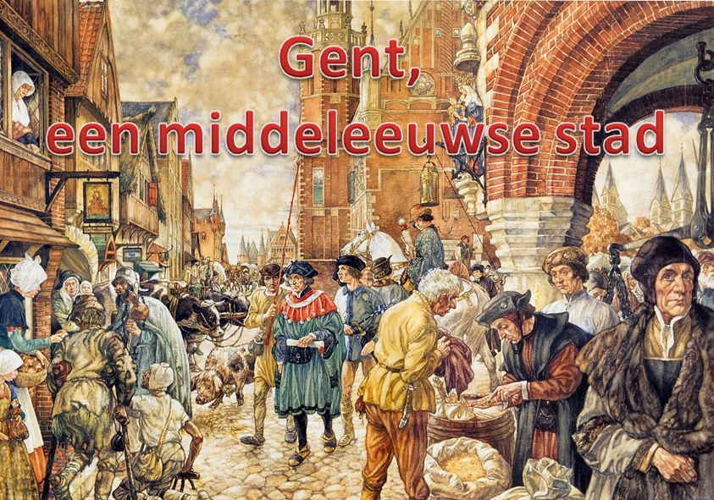
Mijn naam:……………………………………………...
Ik werk samen met:……………………………………

Lees de opdrachten en voer ze uit. Bekijk op de website voor elke opdracht de foto’s of de filmpjes.

- Opdracht 1
Onze provinciehoofdstad ‘Gent’ is in de middeleeuwen ontstaan. Alles wat tussen de jaren 500 en 1500 is gebeurd, noemen we de middeleeuwen. Laten we eens kijken waar Gent op de kaart ligt…
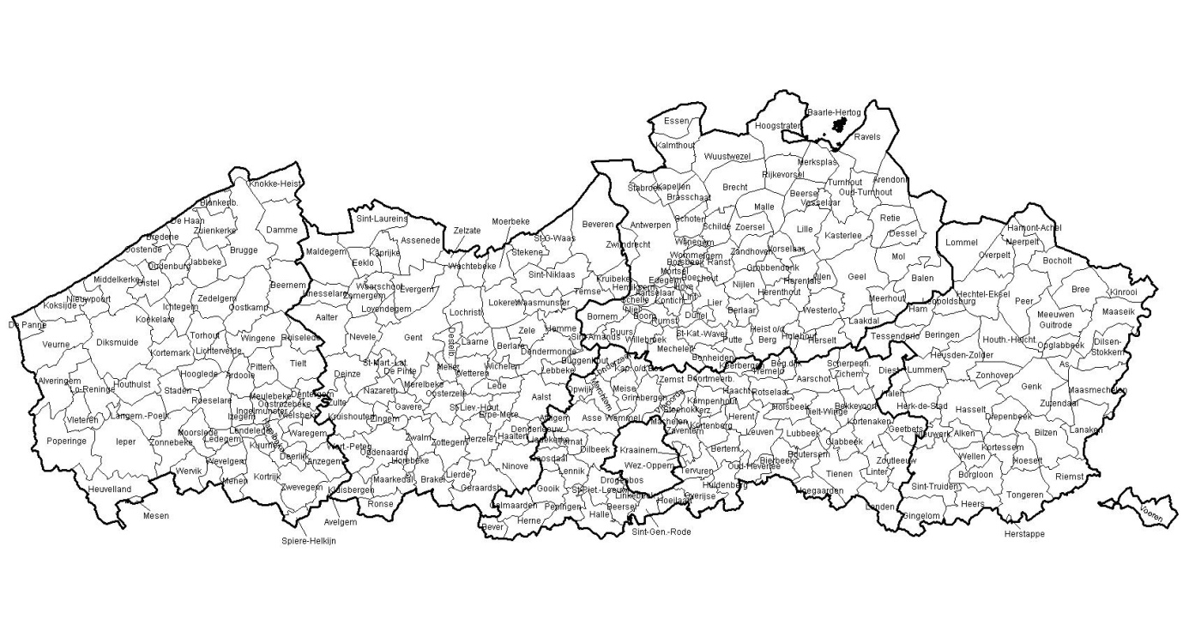
a) Overtrek de grenzen van onze provincie met een rode kleur.
b) Kleur onze provinciehoofdstad in met een groene kleur.

- Opdracht 2
Gent is ontstaan door de samenvloeiing van twee belangrijke rivieren. Deze rivieren hebben een belangrijke rol gespeeld in de opbouw tot een grote stad.
a) Welke twee belangrijke waterwegen vloeien samen in Gent?
1. …………………………………………..
2. …………………………………………..
b) Geef 1 voordeel en 1 nadeel van de waterwegen in het middeleeuwse Gent.
Voordeel: …………………………………………………………………………………………………………………………………………….
Nadeel: ………………………………………………………………………………………………………………………………………………..
c) Bestudeer de kaart en vergelijk met de eigen kaart. Plaats de foto’s van de 2 abdijen op de juiste plaats op jouw kaart. (Letters B en C)
- Opdracht 3
Ongeveer een 300 jaar later, na het ontstaan van de abdijen, vielen de Vikingen binnen…
a) Bekijk het filmpje over de Vikingen. Geef 1 reden waarom Vikingen andere dorpen overvallen.
………………………………………………………………………………………………………………………………………………………………………………………………………………………………………………………………………………………………………………………...
b) Gent werd in 879 tot 883 overvallen door de Vikingen. In welke eeuw vallen de Vikingen Gent binnen?
……..de eeuw.
c) Er werd een burcht in Gent gebouwd als verdediging tegen invallen. Hoe heet deze burcht vandaag?
…………………………………………………………………………………………………………………………………………………………….
- Opdracht 4
De stad breidde geleidelijk aan uit en nieuwe grote bouwwerken namen hun plaats in, in het centrum van Gent. Het Belfort was één van deze gebouwen. Het was ‘de schatkamer’ van het volk. Alle rechten en geheimen van de ambachten werden in dit gebouw bewaard.

a) In dit stripfragment zie je drie belangrijke gebouwen: Sint-Niklaaskerk, Belfort, Sint-Baafskathedraal. Omcirkel deze gebouwen op volgende twee kaarten.
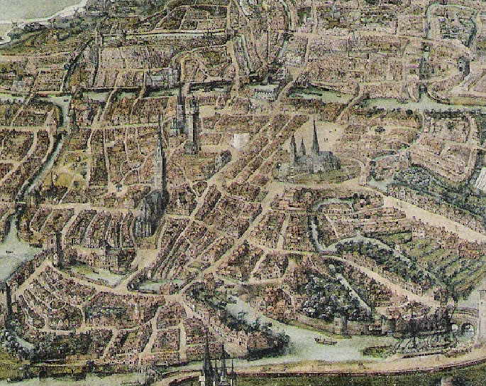

Panoramisch zicht op gent, 1534, anoniem.

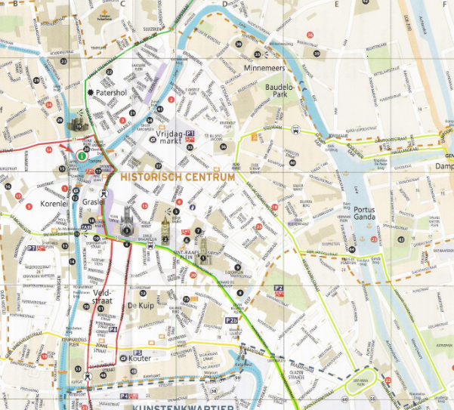

Stadsplan Gent, 2012.
b) Welk figuur staat bovenop het Belfort?
…………………………………………………………………………………………………………………………………………………………….
c) Welk doel had deze figuur?
…………………………………………………………………………………………………………………………………………………………….

- Opdracht 5
Het leven in de middeleeuwse stad Gent was niet zo gemakkelijk. Laten we eens kijken hoe het volk toen leefde.
a) Bekijk de filmpjes. Schrap wat niet past.
De huizen van de rijke patriciërs werden gebouwd in steen/hout. De armere mensen hadden een stenen/houten huis. Bij stenen/houten huizen was er een groter gevaar voor brand.
b) Wat is het nut van een brandweg?
…………………………………………………………………………………………………………………………………………………………………………………………………………………………………………………………………………………………………………………………
c) Hout was zeer belangrijk in de middeleeuwen. Geef 3 redenen waarvoor men hout gebruikte.
- …………………………………………………
- …………………………………………………
- …………………………………………………

- Opdracht 6
Mensen moesten vroeger geld verdienen om in de stad te kunnen leven. Dit deden ze door een bepaalde ambacht uit te voeren. Dat wil zeggen dat mensen met hun handen bepaalde dingen gingen maken. Zo had je bijvoorbeeld de schoenmakers, de bakkers, de volders… Mensen met hetzelfde beroep gingen zich vaak gaan verenigen in een gilde. Elke gilde had een schild dat symbool stond voor hun ambacht.
a) Verbind de juiste gilde met het juiste schild.
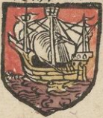 | Wagenmakers
 | Fruitkwekers
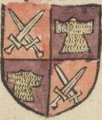 | Smeden
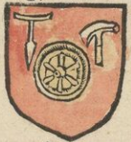 | Schippers
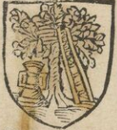 | Wapenmakers

- Opdracht 7
De invoer van wol was heel belangrijk voor de stad Gent. De stad was gekend om zijn bloeiende lakenhandel. Fabrieken voor het maken van lakens bestonden nog niet. Het was thuisarbeid waar wol werd verwerkt tot prachtige lakens.
a) Jacob van Artevelde speelde een belangrijke rol in de wolhandel. Wat past bij Jacob van Artevelde? (Meerdere antwoorden zijn mogelijk)
- Zijn hand wijst naar Frankrijk.
- Zijn hand wijst naar Engeland.
- Stond aan de kant van de Fransen.
- Zorgde opnieuw voor invoer van wol.
- Hij sloot een akkoord met Engeland.

- Opdracht 7
Besluit: Gent is ontstaan door de samenvloeiing van twee rivieren en is uitgegroeid tot een grote stad. De stad kende een bloeiende handel dankzij deze waterwegen. Via deze waterwegen konden goederen aan– en afgevoerd worden. Vandaag vinden wij nog enkele historische overblijfselen in de stad. Vaak zijn dit grote stenen gebouwen zoals het Belfort, Gravensteen... Jammer genoeg vinden we nauwelijks iets terug van het gewone volk in de stad. Laten we enkele historische gebeurtenissen op onze tijdslijn vastleggen.
a) Neem nu je eigen eeuwenband. Op het fotoblad staan drie kadertjes met een historische gebeurtenis. Plaats de kadertjes op de juiste plaats op de eeuwenband.
! Werk netjes.

